|  |  |
| --- | --- |
| logo novo da CTA.jpg | |
| **Disciplina: Oficina de Modelagem UML** | |
| **Professor(a): ANDERSON NASCIMENTO** | **Data de Entrega: 06/04/2015** |
| **Aluno(a): Paulo Roberto Lopes De Souza** | **Pontuação Máxima: 7,0** |
| **Obs: O trabalho deverá ser entregue impresso, organização conta ponto!** | **Matrícula: 5404088** |

**Estudo de Caso: Site de Gerenciamento de Conteúdo Musical**

Uma empresa deseja criar um site para gerenciamento de informações musicais na web. O objetivo da empresa é gerenciar informações sobre álbuns, músicas e artistas.

Para cada álbum cadastrado é desejado o armazenamento do seu nome, data de lançamento e a imagem de sua capa. Também deveremos armazenar as músicas que fazem parte do álbum, e cada música fará parte de somente um álbum. De cada música, também deveremos armazenar sua cifra e sua letra, além de seus compositores, lembrando que uma música pode ser composta por um ou mais compositores. De cada compositor, devemos armazenar sua data de nascimento, local de nascimento, país de nascimento e os prêmios que ele já ganhou como compositor.

Um álbum poderá ser gravado por um ou mais artistas e o lançamento será feito por uma única gravadora, quando o mesmo álbum for lançado por outra gravadora, isso será considerado um novo lançamento. Do artista deveremos armazenar seu nome, sua data de nascimento, local de nascimento, país de nascimento, o endereço de seu site, sua foto e seu endereço no Twitter. O artista poderá também ser uma banda, nesse caso, deveremos armazenar o ano de formação, se ela é ou não independente e a lista de seus integrantes. De cada integrante/músico da banda deveremos armazenar sua data de nascimento, local de nascimento, país de nascimento, data de entrada e de saída da banda. Uma banda poderá ter um ou mais integrantes. Da gravadora guardaremos o telefone, endereço do site, telefones uma lista de funcionários cadastrados e o nome do responsável da mesma. Cada gravadora terá somente uma pessoa indicada no cadastro como responsável. Cada álbum também terá um único estilo musical associado a ele.

Deveremos também ter no site um mecanismo de publicação de resenhas, onde cada autor de resenha cadastrado poderá criar uma nova resenha no site sobre um determinado álbum, sendo que o mesmo álbum poderá ter várias resenhas associadas a ele. De cada autor cadastrado, precisaremos armazenar seu nome, sua data de nascimento, local de nascimento, país de nascimento, endereço, telefones, site, email, profissão, login e senha.

Qualquer pessoa cadastrada poderá realizar um voto em qualquer álbum, sendo que só é permitido um voto por cada álbum. Para que a pessoa vote em um álbum, devemos cadastrar dinamicamente o seu endereço IP e a mesma já deve possuir cadastro no site com os dados nome, sua data de nascimento, local de nascimento, país de nascimento, endereço, login e senha, além de uma pontuação, iniciando em zero. Do voto, devemos armazenar a nota data, a data e a hora do voto. Cada voto realizado vale uma pontuação específica ao usuário que o realizar.

A pessoa cadastrada também poderá deixar um comentário cadastrado sobre um determinado álbum, seguindo as mesmas regras que possibilitam ele votar em um álbum no site. Do comentário deveremos armazenar o texto e a data e hora em que o mesmo foi escrito. Cada comentário pertence especificamente a um álbum e vale uma pontuação específica para cada usuário que o fizer.

***Tarefas:***

***Com base no estudo de caso acima, crie:***

1. ***Diagrama de Caso de Uso;***
2. ***Descrições de Caso de Uso;***
3. ***Diagrama de Classes;***
4. ***Diagrama de Atividades do Caso de Uso “Realizar Voto em Álbum”.***

|  |  |  |
| --- | --- | --- |
| ***Controle De Dados:*** | ***Funcionalidades Do Sistema :*** | ***Bem Tangível:*** |
| 1:Para cada álbum cadastrado é desejado o armazenamento do seu nome, data de lançamento e a imagem de sua capa.  2: Também deveremos armazenar as músicas que fazem parte do álbum, e cada música fará parte de somente um álbum.  3: De cada música, também deveremos armazenar sua cifra e sua letra, além de seus compositores, lembrando que uma música pode ser composta por um ou mais compositores.  4: De cada compositor, devemos armazenar sua data de nascimento, local de nascimento, país de nascimento e os prêmios que ele já ganhou como compositor.  5: Um álbum poderá ser gravado por um ou mais artistas e o lançamento será feito por uma única gravadora, quando o mesmo álbum for lançado por outra gravadora, isso será considerado um novo lançamento.  6: Do artista deveremos armazenar seu nome, sua data de nascimento, local de nascimento, país de nascimento, o endereço de seu site, sua foto e seu endereço no Twitter.  7: O artista poderá também ser uma banda, nesse caso, deveremos armazenar o ano de formação, se ela é ou não independente e a lista de seus integrantes.  8: De cada integrante/músico da banda deveremos armazenar sua data de nascimento, local de nascimento, país de nascimento, data de entrada e de saída da banda.  9: Uma banda poderá ter um ou mais integrantes.  10: Da gravadora guardaremos o telefone, endereço do site, telefones uma lista de funcionários cadastrados e o nome do responsável da mesma.  11: Cada gravadora terá somente uma pessoa indicada no cadastro como responsável.  12: Cada álbum também terá um único estilo musical associado a ele.  13: Deveremos também ter no site um mecanismo de publicação de resenhas, onde cada autor de resenha cadastrado poderá criar uma nova resenha no site sobre um determinado álbum, sendo que o mesmo álbum poderá ter várias resenhas associadas a ele.  14: De cada autor cadastrado, precisaremos armazenar seu nome, sua data de nascimento, local de nascimento, país de nascimento, endereço, telefones, site, email, profissão, login e senha.  15: Qualquer pessoa cadastrada poderá realizar um voto em qualquer álbum, sendo que só é permitido um voto por cada álbum.  16: Para que a pessoa vote em um álbum, devemos cadastrar dinamicamente o seu endereço IP e a mesma já deve possuir cadastro no site com os dados nome, sua data de nascimento, local de nascimento, país de nascimento, endereço, login e senha, além de uma pontuação, iniciando em zero.  17: Do voto, devemos armazenar a nota data, a data e a hora do voto.  18: Cada voto realizado vale uma pontuação específica ao usuário que o realizar.  19: A pessoa cadastrada também poderá deixar um comentário cadastrado sobre um determinado álbum, seguindo as mesmas regras que possibilitam ele votar em um álbum no site.  20: Do comentário deveremos armazenar o texto e a data e hora em que o mesmo foi escrito.  21: Cada comentário pertence especificamente a um álbum e vale uma pontuação específica para cada usuário que o fizer. | 1: Cadastrar Álbum.  2: Publicar Resenha.  3: Realizar Voto Em Álbum.  4 :Cadastrar Usuário.  5: Relatar Comentário | 1: Álbum Cadastrado.  2: Resenha Publicada.  3: Voto Cadastrado.  4: Usuário Cadastrado.  5: Comentário Relatado. |

***Diagrama De Classes***

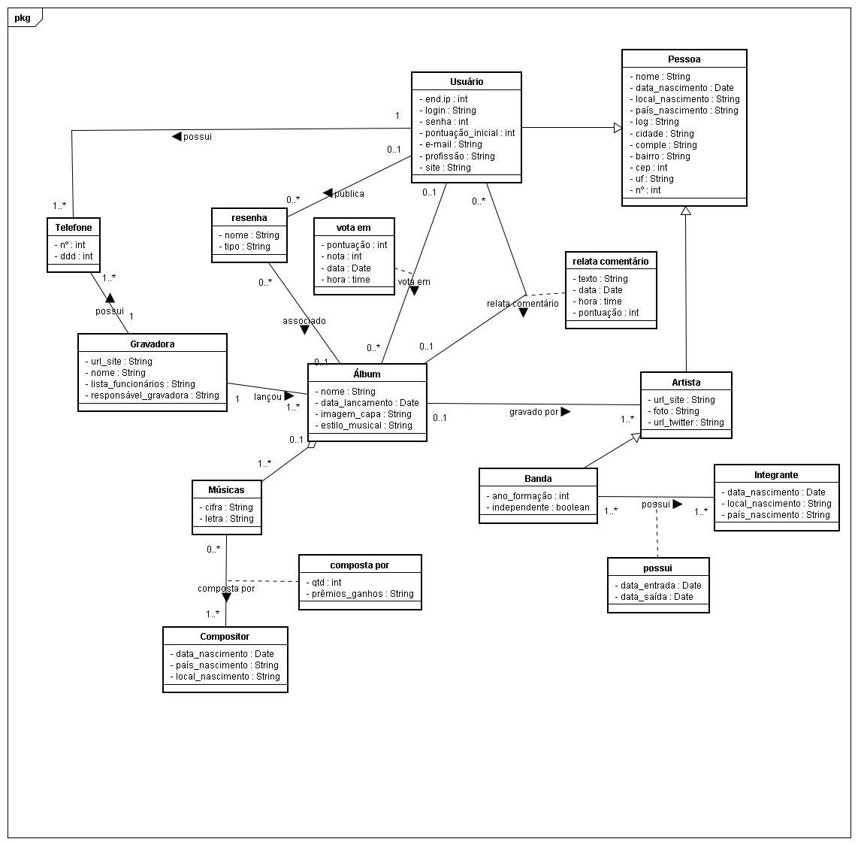

Diagrama de caso de uso

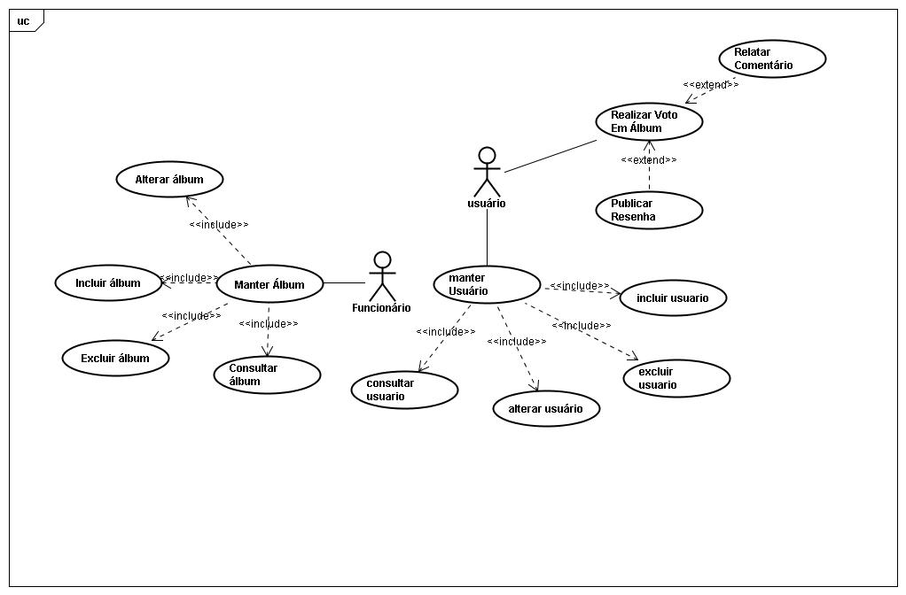

Diagrama De Atividade

